1. **Karakterformázás**

Ebben a sorban csak a szavak legyenek aláhúzva!

Változtassa meg a következő sor betűtípusát, hogy elolvashassa!

Most már ez a szöveg más betűtípusú!

Ez a sor legyen piros színnel írva, a betűtípus pedig Tahoma, félkövér dőlt, 16-os betűméret és felső index!

ALAKÍTSA VISSZA KIS BETŰSRE EZT A SORT!

Ebben a sorban lévő betűket írja 5‑ös ritkítással!

Húzza át a kettőspont utáni szöveget dupla vonallal: hibás szöveg!

Keresse meg a francia kártya szimbólumait és szúrja ide:

1. **Formázd meg a kép alapján ezt a szöveget:**

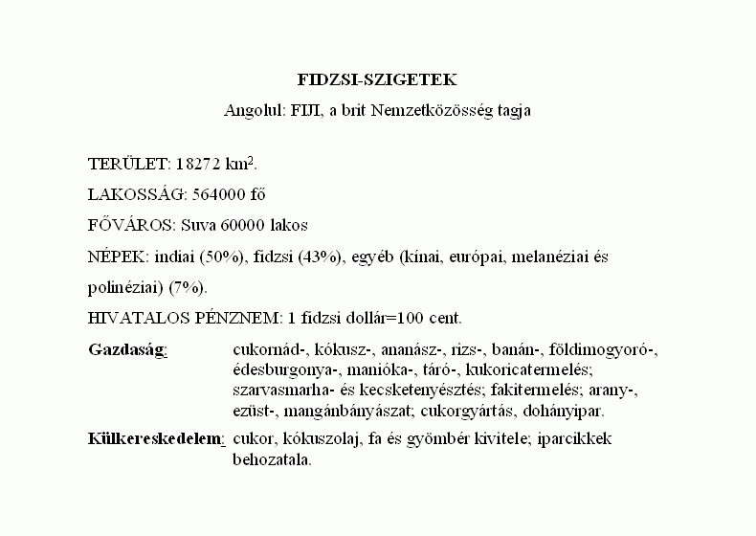

Fidzsi-szigetek angolul: fiji, a brit nemzetközösség tagja terület: 18272 km2. lakosság: 564000 fő főváros: suva 60000 lakos népek: indiai (50%), fidzsi (43%), egyéb (kínai, európai, melanéziai és polinéziai) (7%). hivatalos pénznem: 1 fidzsi dollár=100 cent. Gazdaság: cukornád-, kókusz-, ananász-, rizs-, banán-, földimogyoró-, édesburgonya-, manióka-, táró-, kukoricatermelés; szarvasmarha- és kecsketenyésztés; fakitermelés; arany-, ezüst-, mangánbányászat; cukorgyártás, dohányipar. Külkereskedelem: cukor, kókuszolaj, fa és gyömbér kivitele; iparcikkek behozatala.

1. **Legyen az alábbi szöveg, de csak az alábbi a képen látható formában (címsor, 3 hasáb, sorkizárt, első sor behúzás):**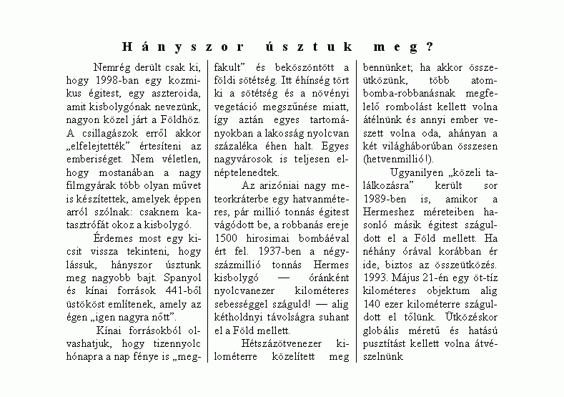

Hányszor úsztuk meg? Nemrég derült csak ki, hogy 1998-ban egy kozmikus égitest, egy aszteroida, amit kisbolygónak nevezünk, nagyon közel járt a Földhöz. A csillagászok erről akkor elfelejtették értesíteni az emberiséget. Nem véletlen, hogy mostanában a nagy filmgyárak több olyan művet is készítettek, amelyek éppen arról szólnak: csaknem katasztrófát okoz a kisbolygó. Érdemes most egy kicsit vissza tekinteni, hogy lássuk, hányszor úsztunk meg nagyobb bajt. Spanyol és kínai források 441-ből üstököst említenek, amely az égen igen nagyra nőtt. Kínai forrásokból olvashatjuk, hogy tizennyolc hónapra a nap fénye is megfakult és beköszöntött a földi sötétség. Itt éhínség tört ki a sötétség és a növényi vegetáció megszűnése miatt, így aztán egyes tartományokban a lakosság nyolcvan százaléka éhen halt. Egyes nagyvárosok is teljesen elnéptelenedtek. Az arizóniai nagy meteorkráterbe egy hatvanméteres, pár millió tonnás égitest vágódott be, a robbanás ereje 1500 hirosimai bombáéval ért fel. 1937-ben a négyszázmillió tonnás Hermes kisbolygó óránként nyolcvanezer kilométeres sebességgel alig kétholdnyi távolságra suhant el a Föld mellett. Hétszázötvenezer kilométerre közelített meg bennünket; ha akkor összeütközünk, több atombomba robbanásnak megfelelő rombolást kellett volna átélnünk és annyi ember veszett volna oda, ahányan a két világháborúban összesen (hetvenmillió!). Ugyanilyen közeli találkozásra került sor 1989-ben is, amikor a Hermeshez méreteiben hasonló másik égitest száguldott el a Föld mellett. Ha néhány órával korábban ér ide, biztos az összeütközés. 1993. Május 21-én egy öt tíz kilométeres objektum alig 140 ezer kilométerre száguldott el tőlünk. Ütközéskor globális méretű és hatású pusztítást kellett volna átvészelnünk

1. **Készítsd el az alábbi táblázatot:**

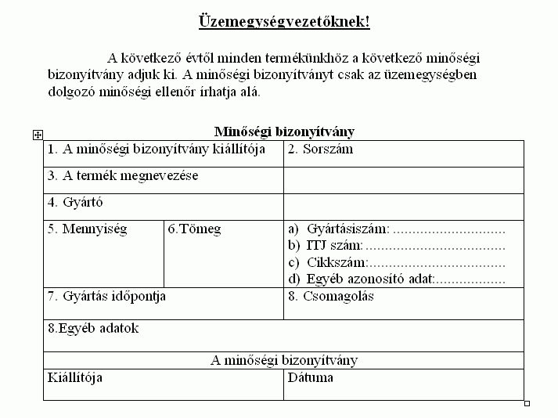

Üzemegységvezetőknek! A következő évtől minden termékünkhöz a következő minőségi bizonyítvány adjuk ki. A minőségi bizonyítványt csak az üzemegységben dolgozó minőségi ellenőr írhatja alá. Minőségi bizonyítvány 1. A minőségi bizonyítvány kiállítója 2. Sorszám 3. A termék megnevezése 4. Gyártó 5. Mennyiség 6.Tömeg Gyártásiszám: ITJ szám: Cikkszám: Egyéb azonosító adat: 7. Gyártás időpontja 8. Csomagolás 9. Egyéb adatok A minőségi bizonyítvány Kiállítója Dátuma